LUM4
SKLOP: kiparstvo
VSEBINA: kiparski materiali
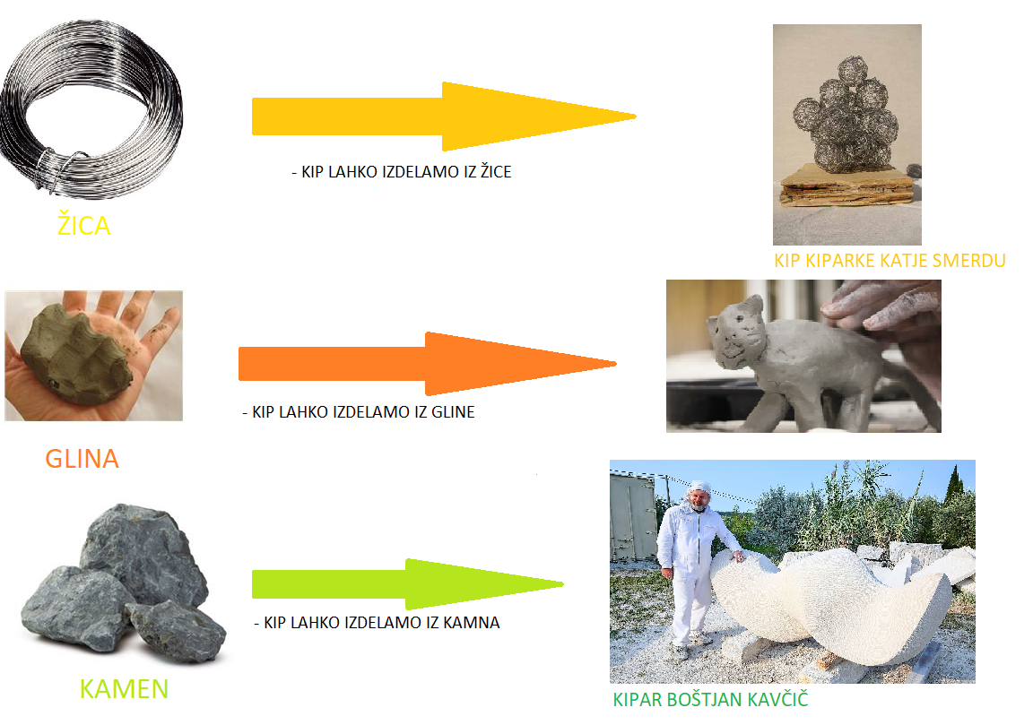
Pozorno si preberi zgornje besedilo in si oglej fotografije.
Iz katerih materialov lahko izdelamo kip?
Kako se imenuje umetnik, ki izdeluje kipe?
A lahko kip izdelamo tudi iz papirja?

LIKOVNA NALOGA:
Iz rolic WC papirja izdelaj ptice, kot je to vidno na spodnji fotografiji. Zgornji del rolice na sredini upogni, da nastaneta dve ušesi. Nato s črnim flomastrom nariši krila, oči in kljun. Podobo ptice okrasi s črtami in pikami ter pobarvaj s flomastri. Lahko uporabiš tudi tempera barve. ☺
